附件1

卫生和计划生育监督中心面试考场示意图
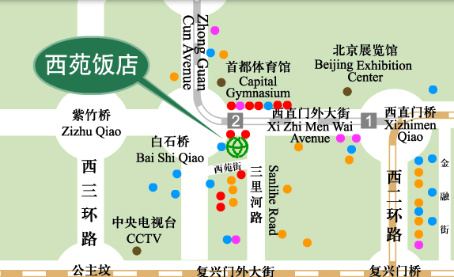

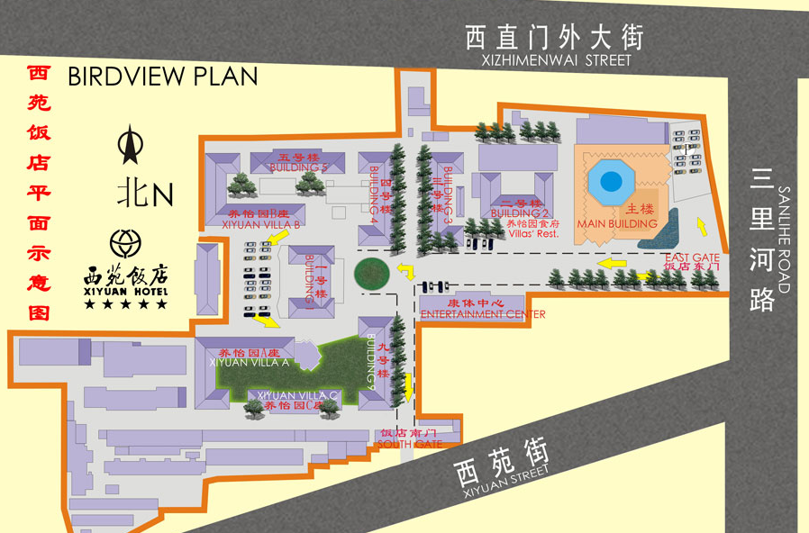
面试地点：北京西苑饭店主楼4层（北京市海淀区三里河路1号）
前台电话：010-68313388
乘车路线：
A.乘地铁4号线至动物园站下车，从D口出站，向西行300米即到；
B.乘公交车至白石桥东站下车，向东行300米即到。

